# Конспект №3: взаимодействие с Visual Studio.

## *Структура консольного приложения*

Консольное приложение - это реализация кода с помощью простого текстового интерфейса (командной строки), когда необходимость в сложном графическом интерфейсе отсутствует. Структура текстового интерфейса представляет собой окно ввода/вывода данных: Консольное приложение

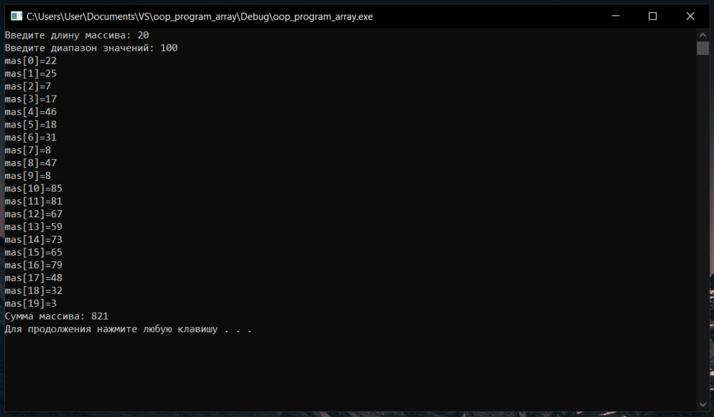

## *Основные файлы проекта*

1. debug - расположение откомпилированного приложения.
2. program.cpp - файлы с исходным кодом программы.
3. program.h - заголовочные файлы для связи основных файлов.
4. program.vcxproj - файл с информацией о проекте, ссылки и ресурсы.

Внутри папки debug находятся файлы для скомпилированной программы:

* program.tlog - директория логов программы.
* program.exe - откомпилированная программа.
* program.ilk - файл, содержащий разлиные форматы, .exe и .dll.
* program.log - файл-журнал о процессе работы программы.
* program.obj - формат файла, описывающий геометрию.
* program.pdb - стандартный формат баз данных.

## *Обозреватель решений*

В обозревателе решений отображаются все файлы, связанные с проектом: библиотеки, ссылки и коды:

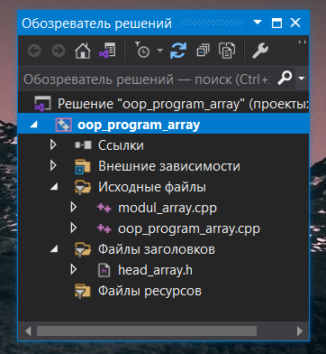

Интерфейс обозревателя решений

## *Решение и проект*

С логической точки зрения проект содержит все файлы, которые будут скомпилированы в исполняемую программу. В него входят файлы с исходным кодом, значками, изображениями, данными, параметрами компилятора и другими файлами конфигурации.

* .csproj - для описания проекта на C#
* .vsproj - для описания проекта на Visual Basic
* .vcxproj - для описания проекта на C++

Проект находится внутри решения, который может содержать несколько связанных между собой проектов вместе с информацией о сборке, параметрами окна и прочими файлами, которые не относятся к определённому проекту.

* .sln - организует проекты и элементы проектов в решении
* .suo - сохраняет настройки и параметры уровня пользователя

## *Добавление новых и существующих файлов*

Добавление новых или существующих файлов реализуется через обозреватель решений:

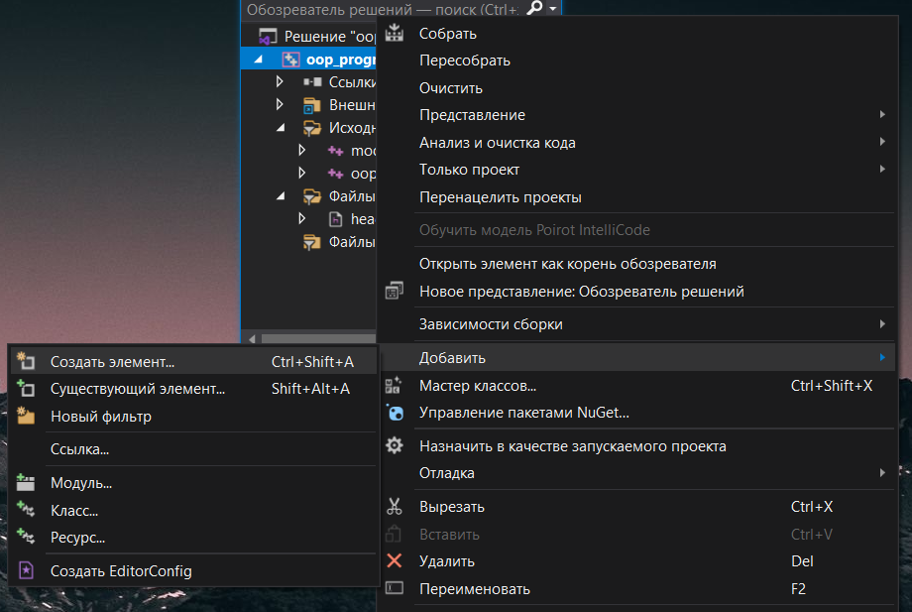

Добавление файла в решение

## *Удаление файла из проекта и с диска*

Тип удаления контролируется с помощью дополнительного диалогового окна: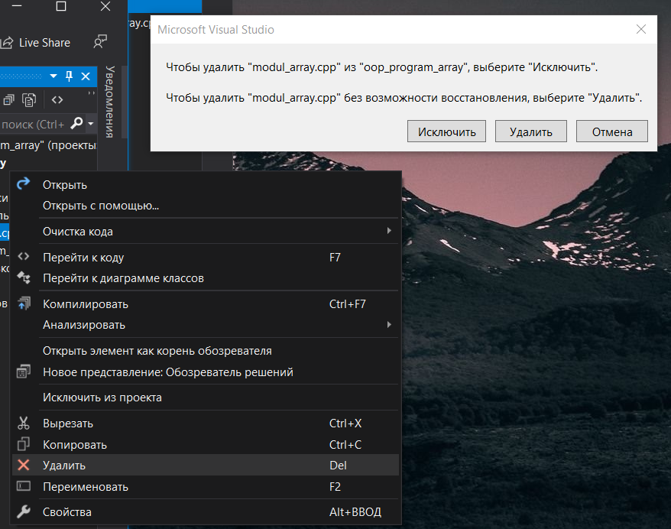

## *Компиляция и сборка*

Компиляция в Visual Studio осуществляется с помощью локального отладчика Windows, а результат компиляции помещается в папке Debug в каталоге проекта. Откомпилированный в VS файл .exe можно запускать с помощью командной строки. Если программа не откомпилирована, то для её корректного запуска необходимо использовать сторонние средства компиляции.

## *Виды сборщиков и сборки*

1. IDE - незамедлительное создание и тестирование в отладчике
2. CMake - использование одной и той же системы отладки для Windows и Linux
3. MSBuild - сборка без установки Visual Studio
4. Azure Pipelines - широчайшие возможности!

В локальном отладчике Visual Studio:

1. Debug - содержит отладочную информацию, отсутствует оптимизация, занимает больше места
2. Release - не содержит отладочную информацию, присутствует оптимизация, занимает меньше места
3. x86 - 32-х разрядная компиляция проекта для x86 и x64 систем
4. x64 - 64-х разрядная компиляция проекта для x64 систем

С помощью удалённого отладчика Windows можно запустить удалённый файл на другом компьютере.

*Источники:*

* [Чем отличается решение и проект](https://docs.microsoft.com/ru-ru/visualstudio/ide/solutions-and-projects-in-visual-studio?view=vs-2022)
* [Компиляция и сборка](https://docs.microsoft.com/ru-ru/visualstudio/ide/compiling-and-building-in-visual-studio?view=vs-2022)
* [Azure Pipelines](https://docs.microsoft.com/ru-ru/azure/azure-resource-manager/templates/deployment-tutorial-pipeline)